Незаконно установленные
нестационарные торговые объекты,
демонтированные с 07.04.2025 по 11.04.2025

№ п/п | До | Адресный ориентир/вид | После
Коминтерновский район
1 | 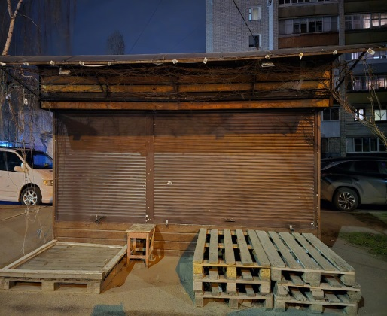 | ул. Шишкова, 1 | 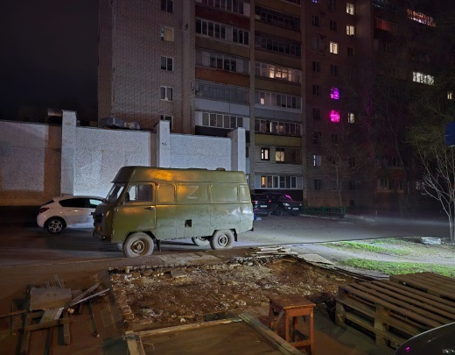
Левобережный район

2 | 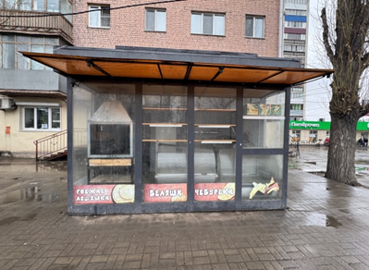 | ул. Волгоградская, 2  (№III-134) | 